e-School班班寬頻上網—班級網站使用手冊

針對班級網站的管理
剛剛在建立新的班級時有一項「管理密碼」。此項是做為班級網站管理時的密碼。在電子校園首頁點選班級進入其網頁時，再點選「網站管理」即可設定各班網頁的相關內容。

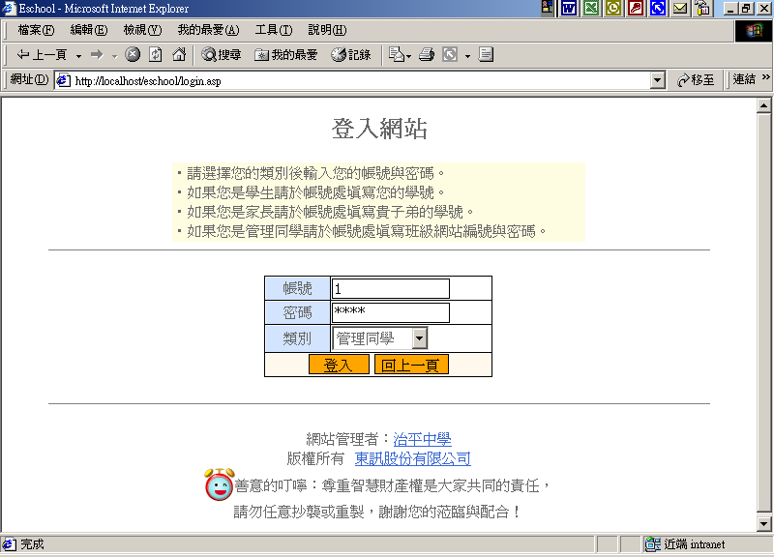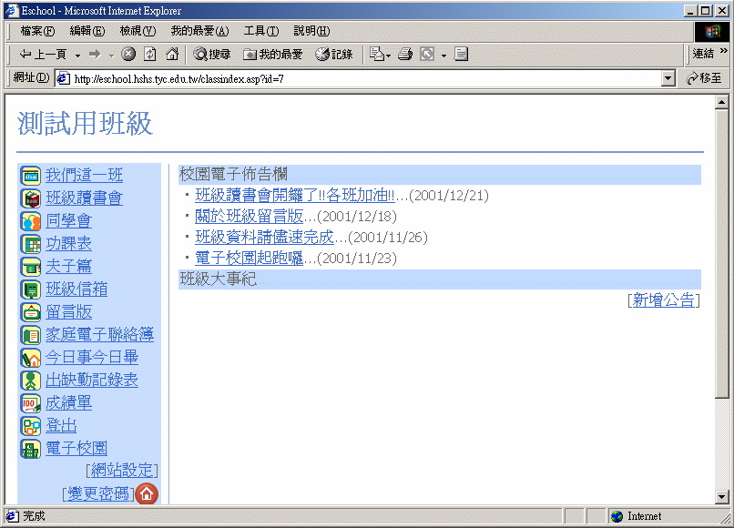
點選了網站管理後，系統會要求登入，此時輸入帳號(即班級網站的編號)與密碼，類別選擇為「管理同學」，再按下登入即可。
如是老師要登入，此時輸入帳號（teacher+班級網站的編號）與密碼（1234、或是無），類別選擇為「老師」，再按下登入即可。ps：登入後請重設密碼。
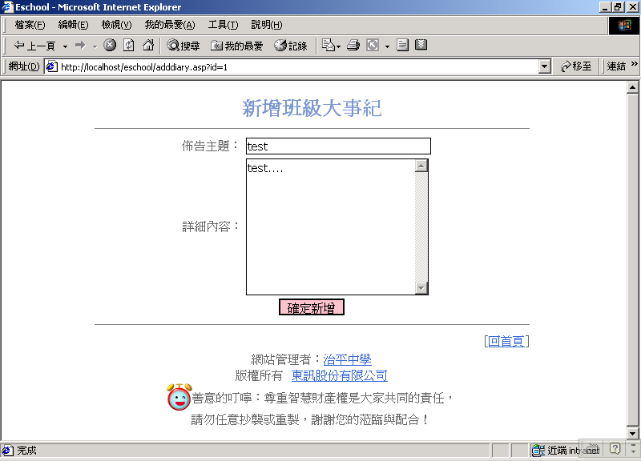
點選「新增公告」就可以新增班級大事紀
登入後即可使用網站的各部管理功能
可以修改班及網站的基本資料
2-3.班級網站各項功能說明
  - 我們這一班
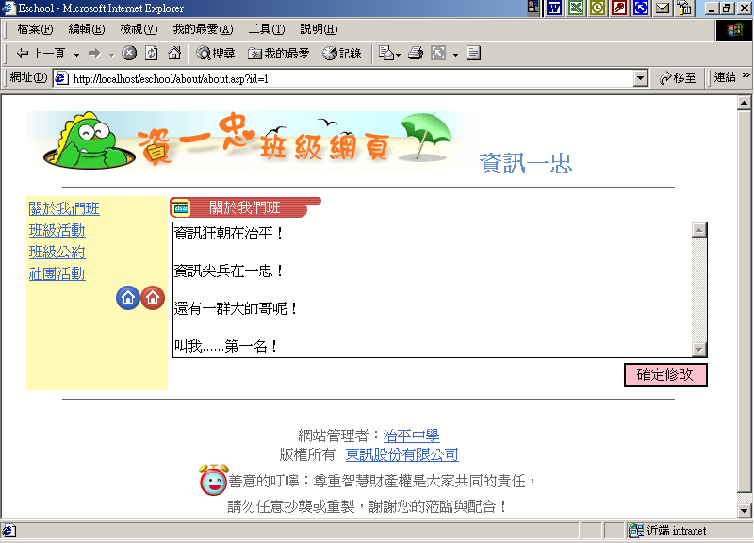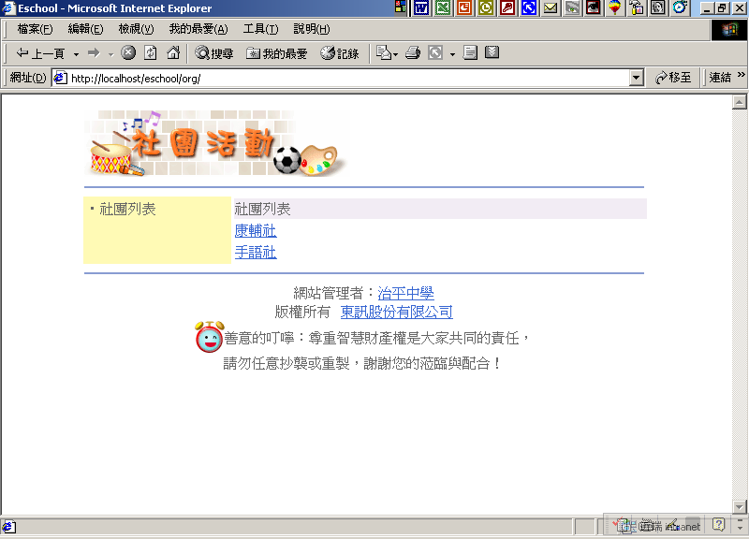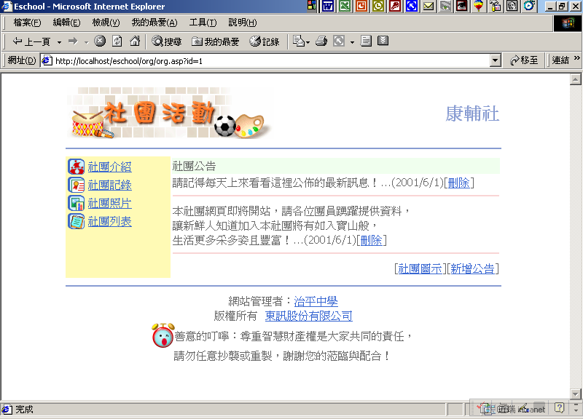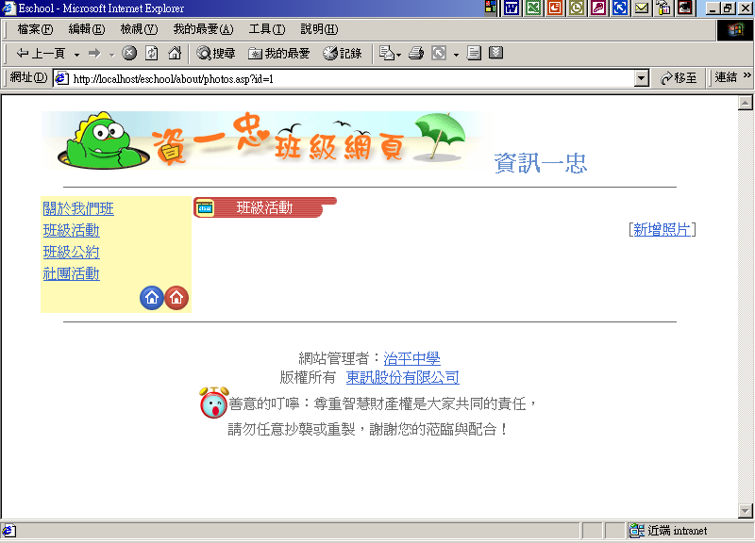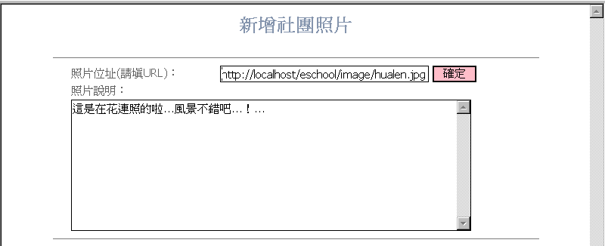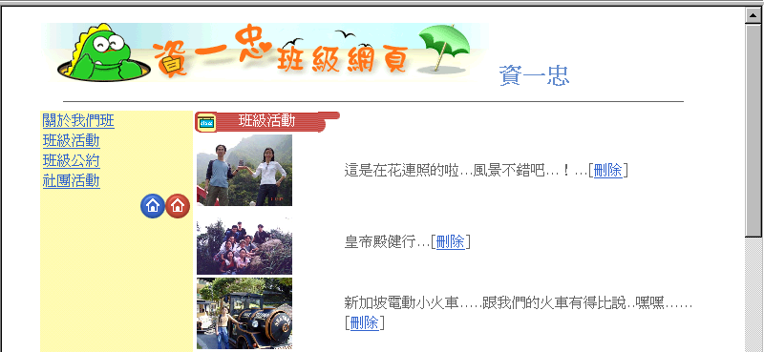
用”管理同學”的權限登入後可以簡要的文字介紹班級特色。
(按Enter可換列)
可以點選「社團活動」進入社團列表網頁
如果是校園管理者的權限，可以新增、修改社團的資料。
按這裡將內容
資料上傳。
校園管理者的權限可以增修社團的各項內容，操作與建立新網頁大致相同，故不贅述。
在「班級活動」中，按這裡可加入活動
照片及活動內容簡述
指定活動照片存放的位址
按這裡可移除照片及相關說明
按一下照片會另外開啟視窗顯示照片原始大小

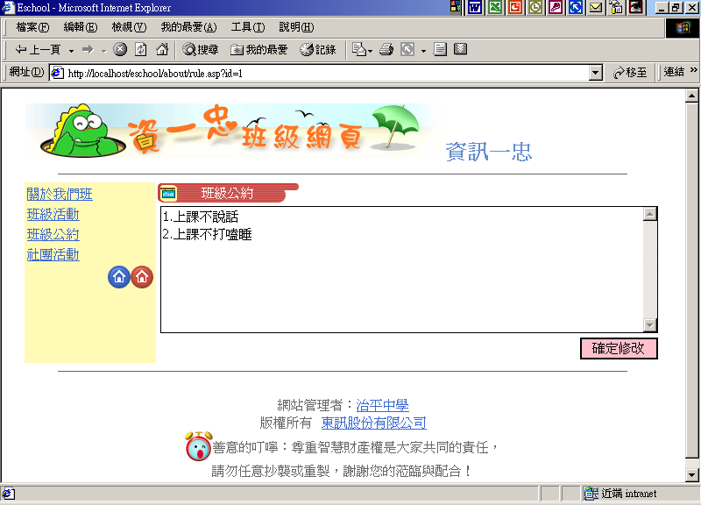
「班級公約」的操作方法同
”關於我們班”
班級讀書會
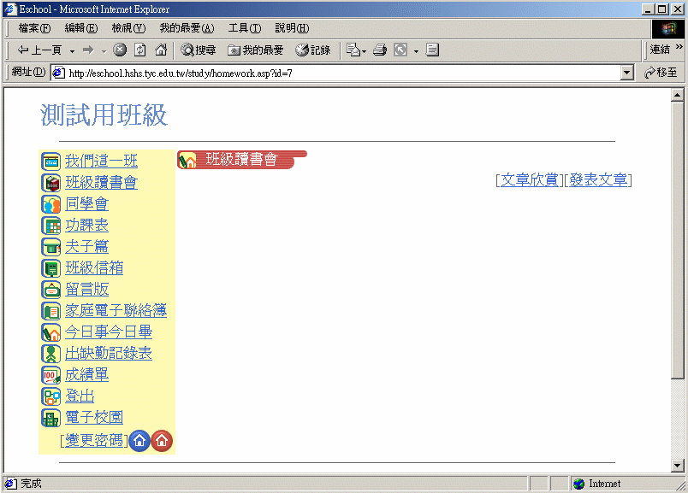
「班級讀書會」可發表班級的好文章，可刪除

  - 同學會
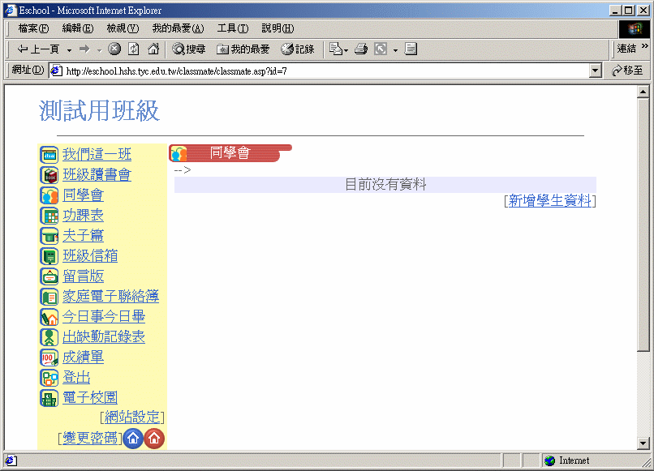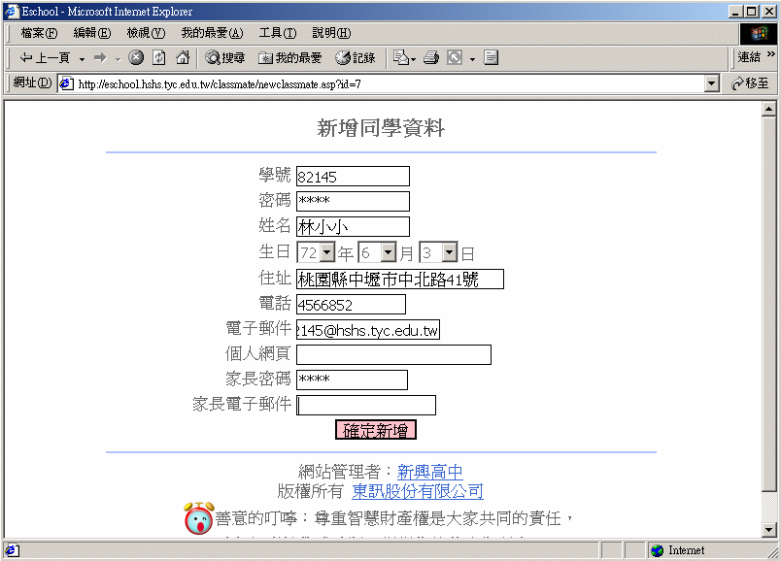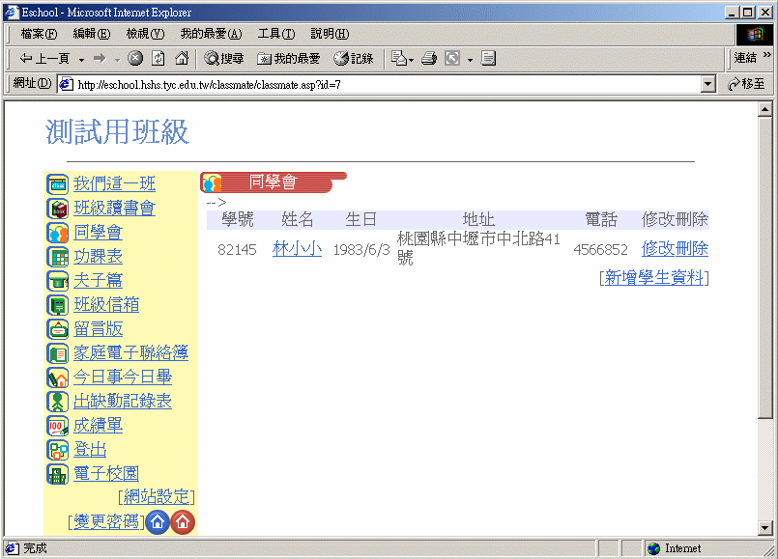
“管理同學”的權限裡，可以新增班級網站的學生資料。
依照表單說明，填入學生與家長的資料，按確定新增即可。
新增完成後亦可修改與刪除。
有底線表示有電子郵件信箱，按這裡可直接發E-Mail給他。
功課表
依照表單說明，填上學生的資料，按確定新增即可
新增完成後亦可修改與刪除。
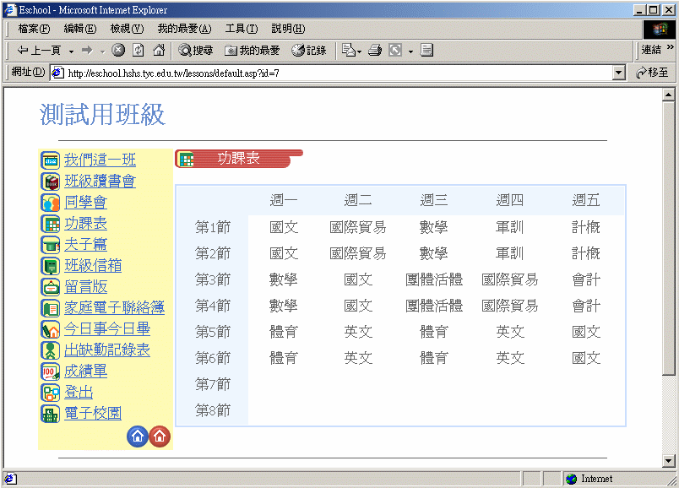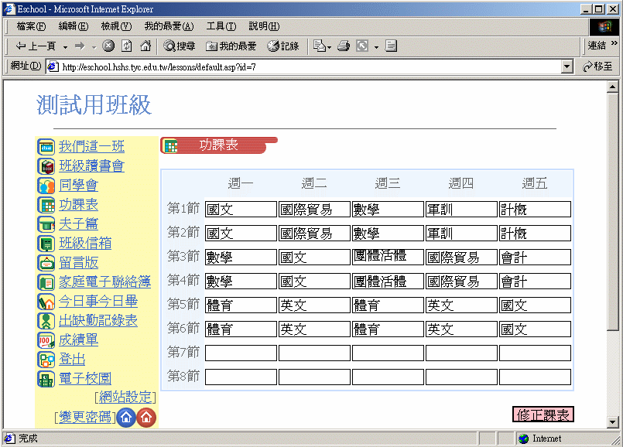
在管理同學的權限裡，可以更改功課表，更改完成後點選[確定修改]就可以了。
  - 夫子篇
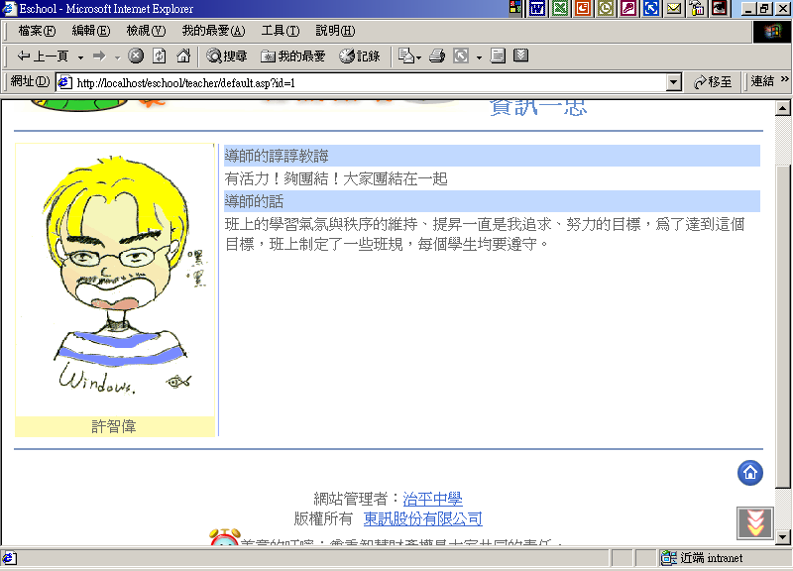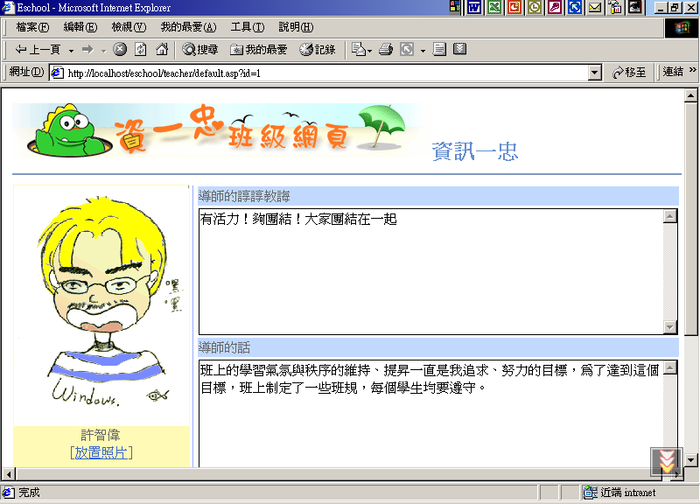
必須擁有導師的權限才能修改夫子篇裡的資料及導師的照片
按這裡可放入導師照片
  - 留言版
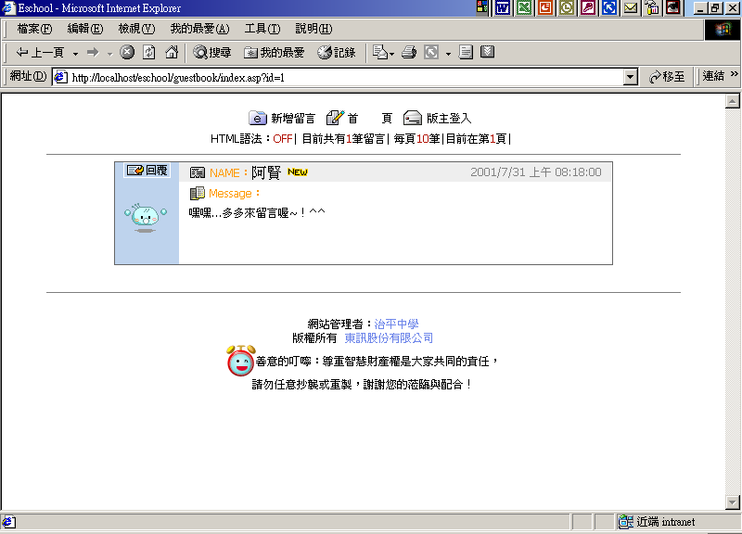
版主就是管理同學，登入後可針對留言版內容進行管理，亦可適度修改版面。
班級留言版裡，必須是班上的老師、家長、同學才能新增或回覆留言喔！
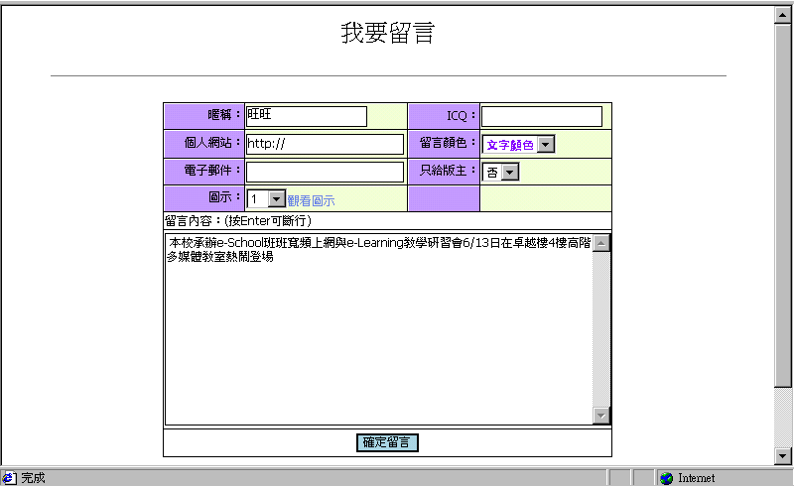
在這裡輸入留言內容
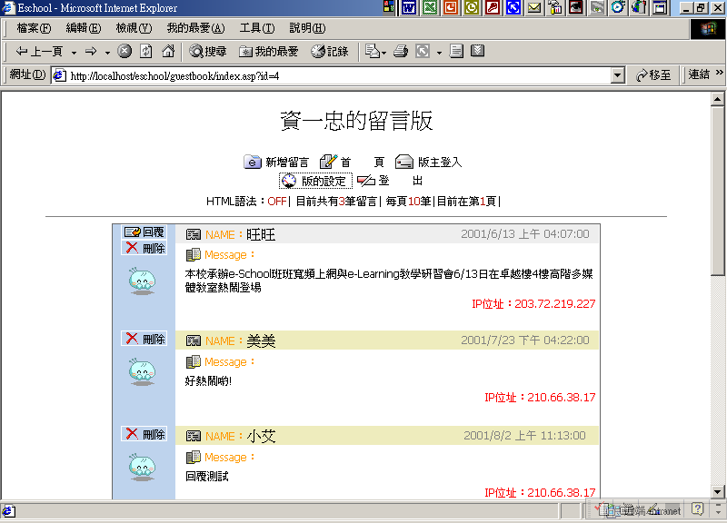
如果說用版主登入後，即出現包括留言版的設定與留言刪除等功能。
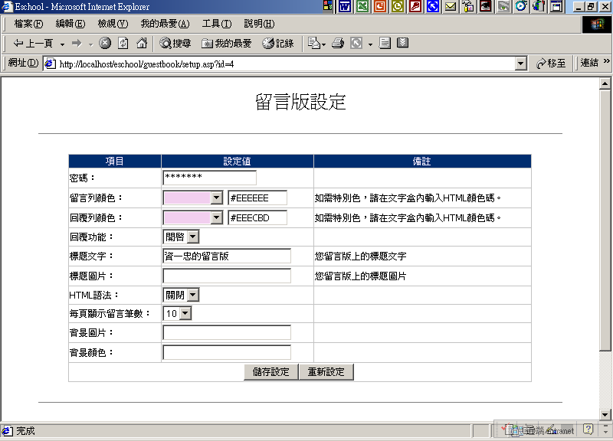
如果要新增留言版的圖示時，必須為校園管理者的權限，開啟觀看圖示網頁即可依步驟新增。
留言版設定畫面，版面大部份可更改顏色與屬性。
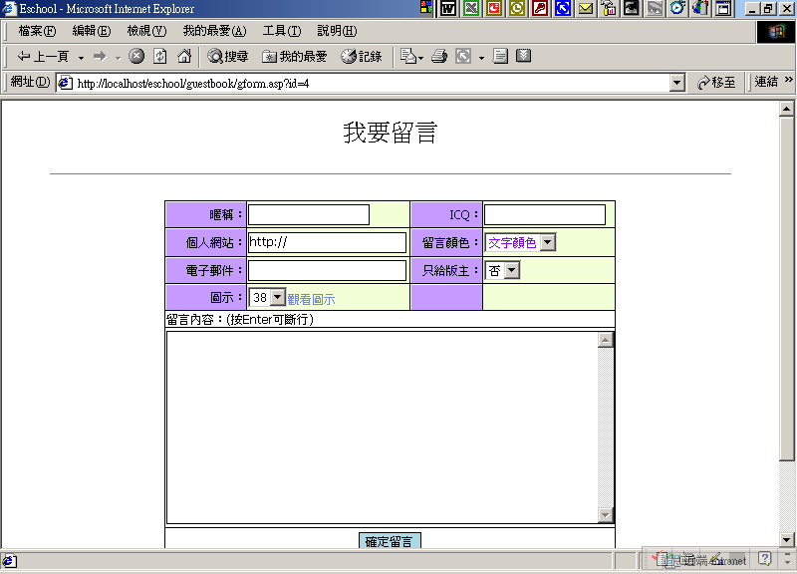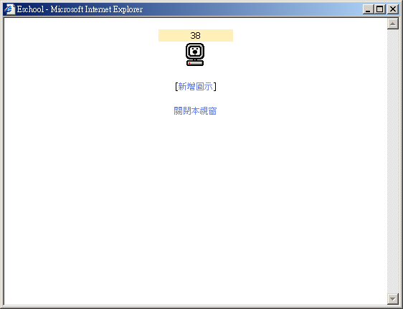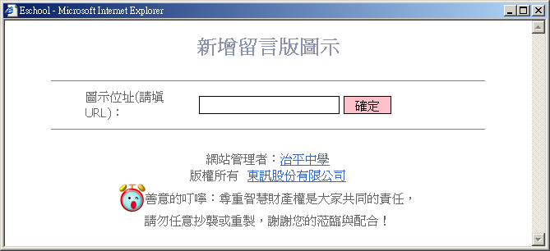
點選觀看圖示
按「新增圖示」
填入URL就可以新增

    - 家庭電子聯絡簿
導師篇
用導師的權限登入後即可瀏覽班級的聯絡簿，點選進入聯絡簿就可以進入各同學的聯絡簿。
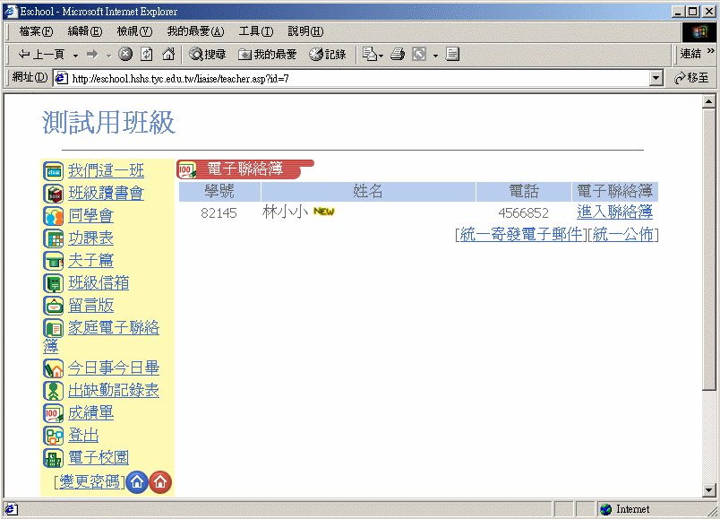
可以統一寄發電子郵件給全班同學或家長也可以兩者都寄。
如果要對全班做統一的聯絡簿公告的話可以使用此項功能。
如果此學生有新的聯絡事項就會出現此圖示。
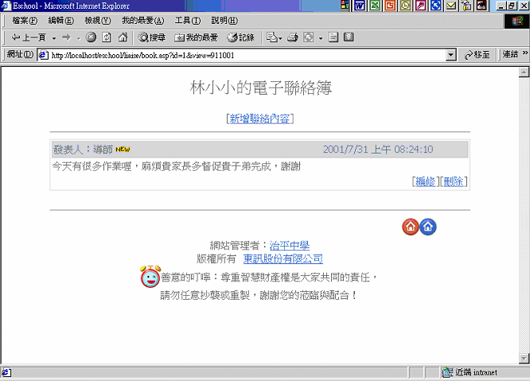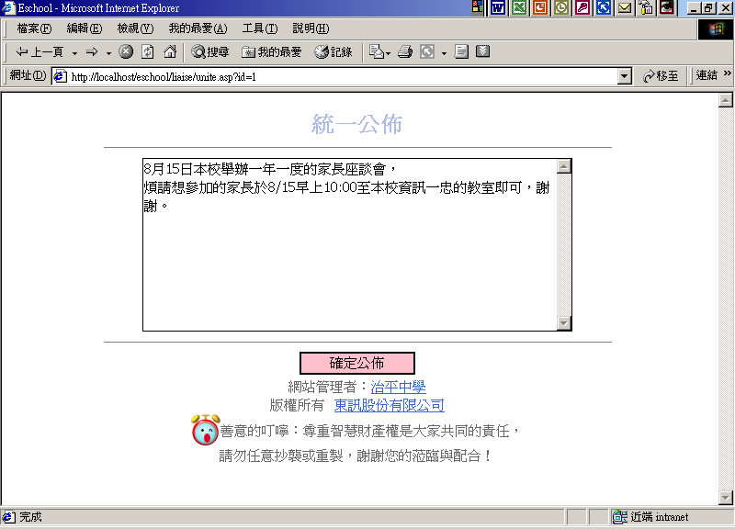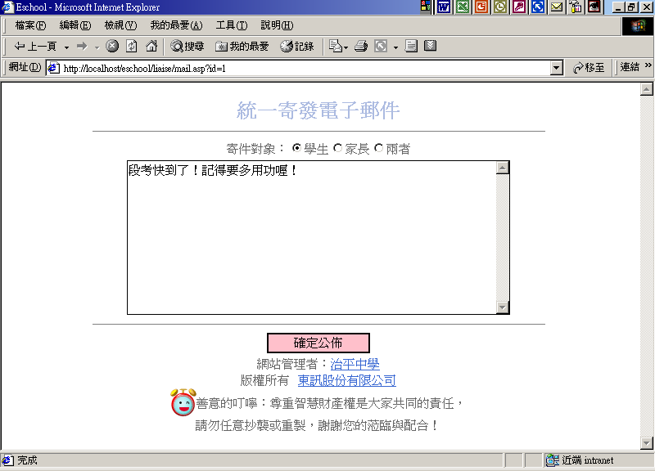
點選進入聯絡簿後就可以看到電子聯絡簿的內容，也可以針對自己的留言編修或刪除。
利用統一公佈可以發佈統一訊息至各學生的聯絡簿。
利用統一寄發電子郵件功能可統一寄發email給各學生、家長。
利用統一公佈可以同時發布統一訊息至各學生聯絡簿。
家長篇
利用統一公佈可以同時發布統一訊息至各學生的聯絡簿
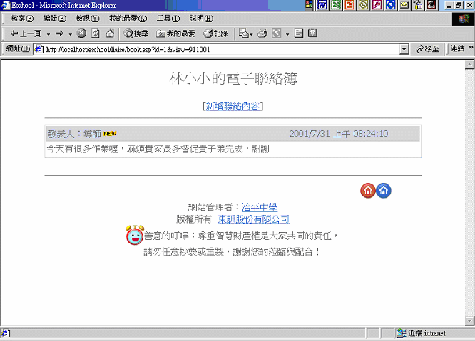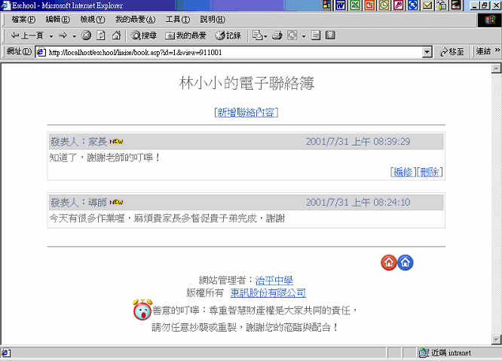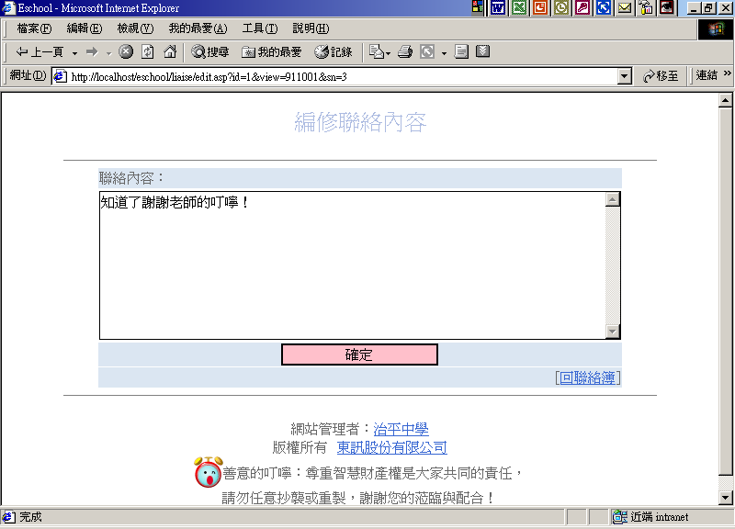
用家長的權限登入後就直接進入電子聯絡簿。
家長也可以透過上方[新增聯絡內容]新增留言，亦可針對自己的留言做編修與刪除的工作。
  - 今日事今日畢
家長也可以透過上方”新增聯絡內容”的超連結新增留言，並也可以針對自已的留言做編修與刪除的功能。
這是電子聯絡簿的編修畫面。
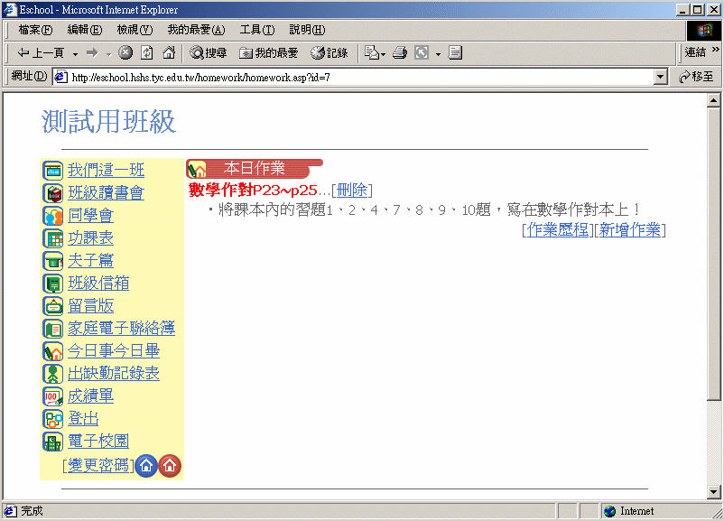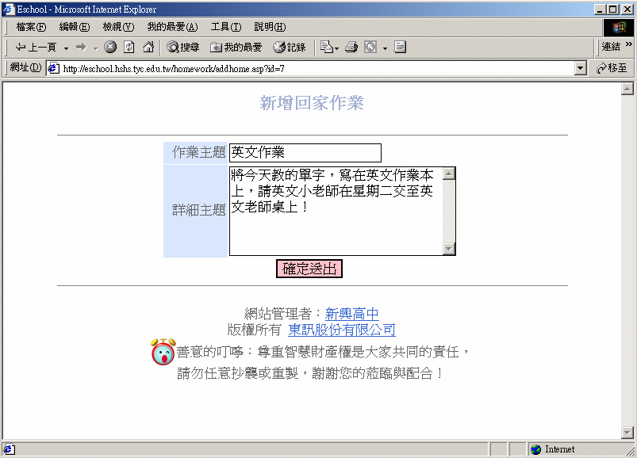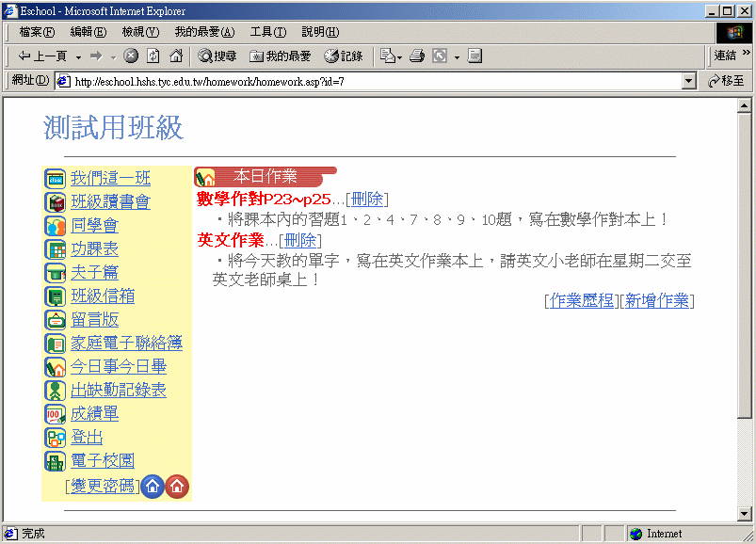
用導師的權限登入後可以新增、刪除作業
點選新增作業後，即可填寫表單新增回家作業。
點選作業歷程後，即可查看或刪除以前所出的作業紀錄。
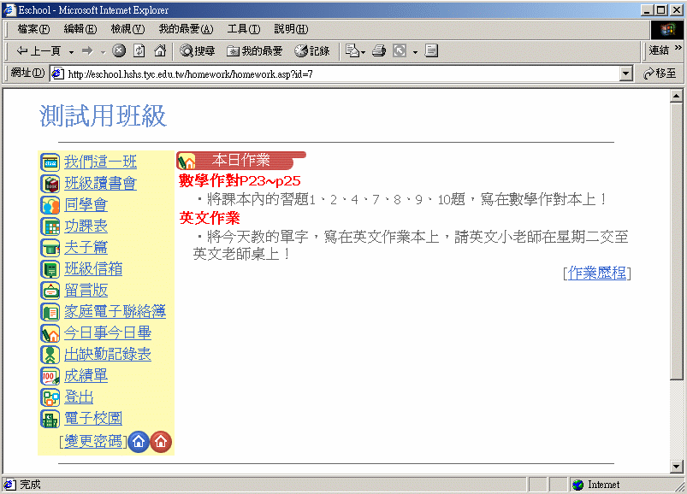
學生或家長只能查看作業，不能增加或刪除。
  - 出缺勤記錄表
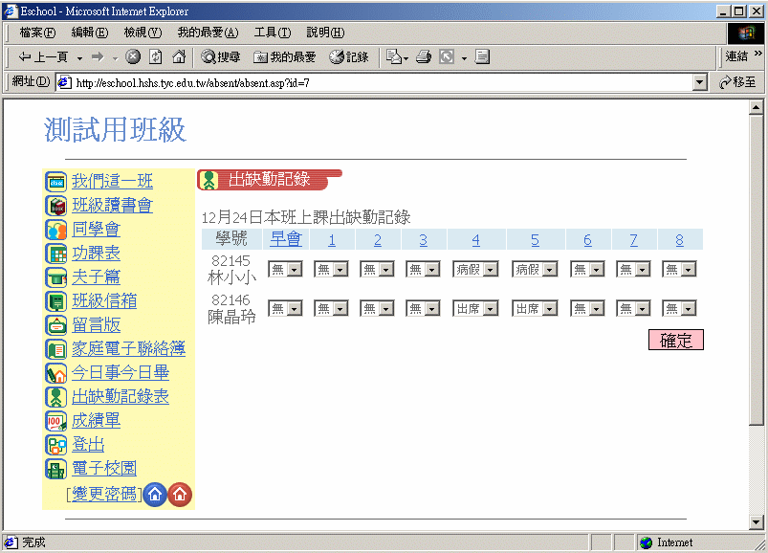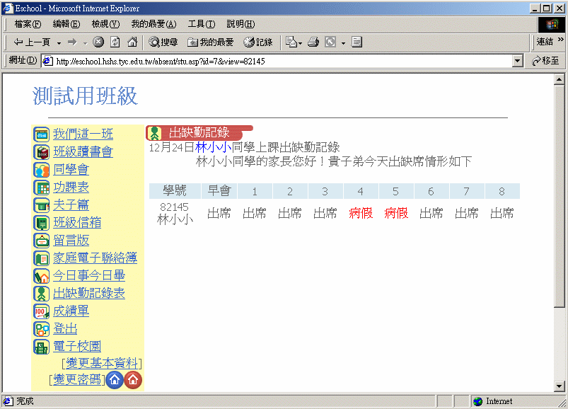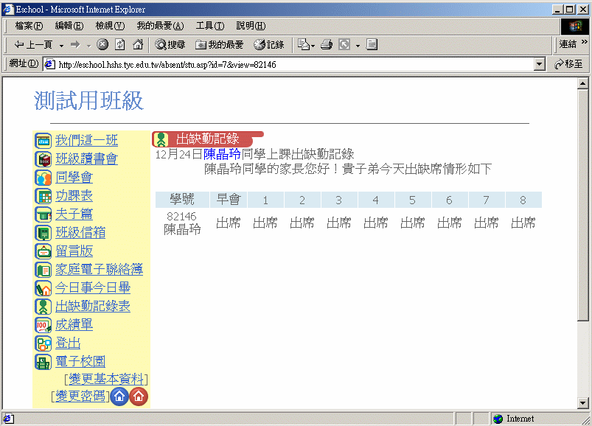
在導師的權限可以記錄學生的出缺勤情形。
如果是家長登入後即可看到自己子女的出缺勤狀況。
先在課堂代號按一下，表示啟動該時段的點名工作。
下方清單會自動預設為
”出席”，導師再自行調整。
如果是家長登入後即可看到自己子女的出缺勤狀況。
如果沒有缺課，則不顯示詳細出勤情形。

    - 成績單
全校每日出缺勤統計表位址：
http://本站IP/eschool/allabsent.asp
按這裡可另存為.txt檔
導師篇
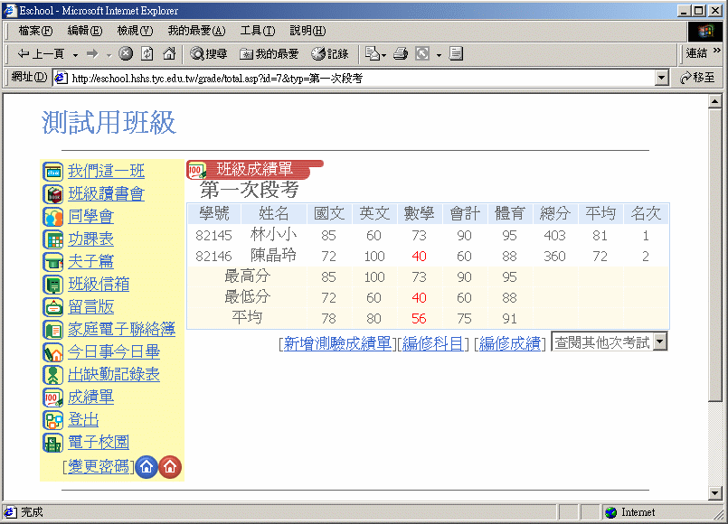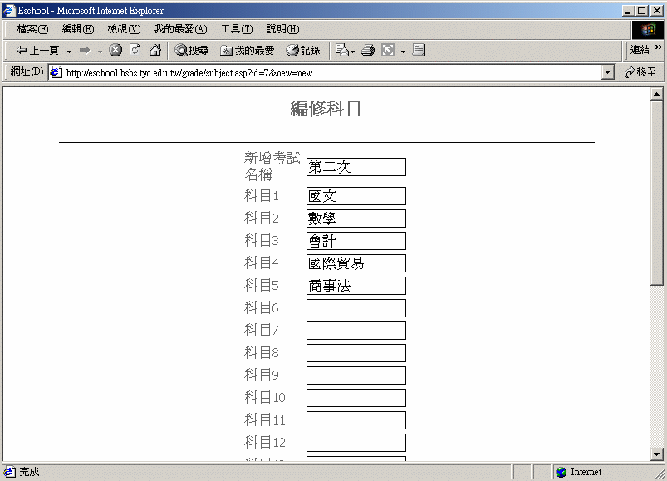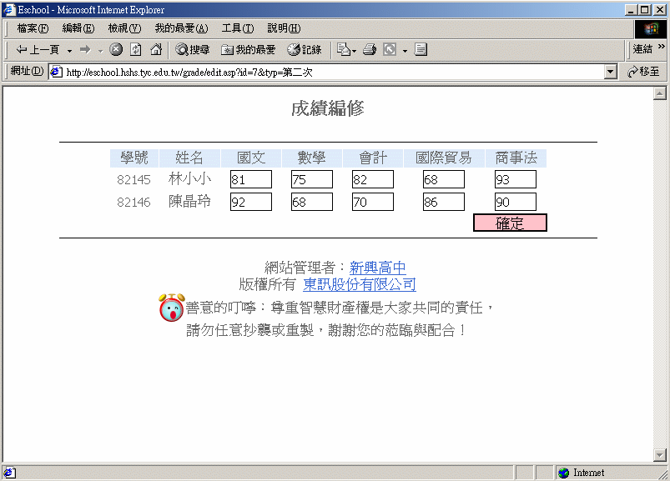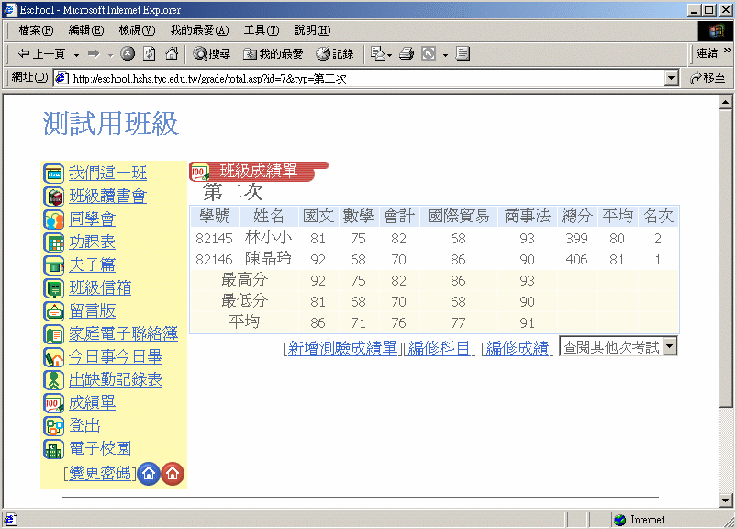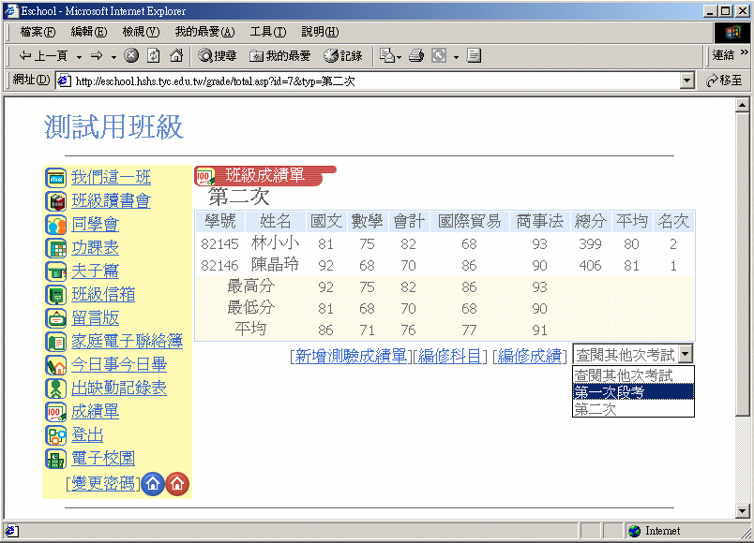
可以建立新的成績單。
可以編修目前顯示的試別科目
可以編修學生成績。
新增考試名稱及科目的畫面。
新增完考試別及科目後，即可新增學生成績，並自動計算總分、平均與名次。
可選擇他次考試，點選後即可查看。
家長篇
新增完成後，即可在成績列表裡看到成績，而不及格的部份用紅色標記。
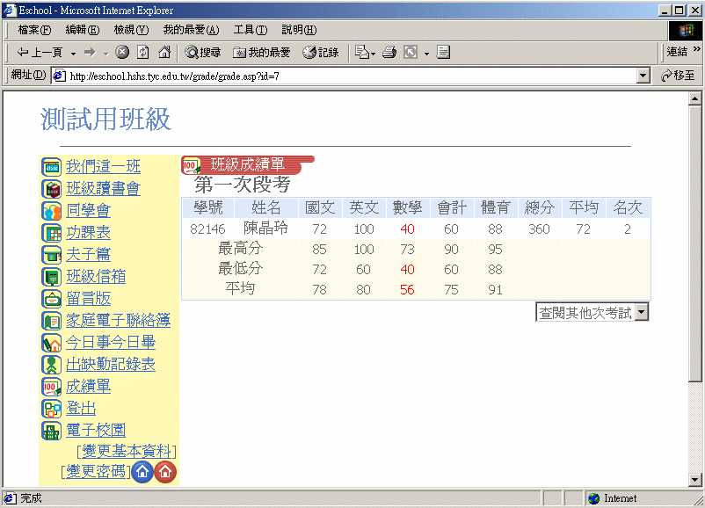
用家長的權限登入後，可以查看自己子女的成績。
三、各功能使用權限說明
功能 | 校園管理員 | 老師 | 學生 | 家長 | 管理同學
增刪校園電子佈告欄 | ○
建立班級網站 | ○
刪除班級網站 | ○
編修班級網站資料 |  |  |  |  | ○
增刪班級大事紀 |  |  |  |  | ○
編修「我們這一班」網頁 |  |  |  |  | ○
瀏覽班級讀書會 | ○ | ○ | ○ | ○ | ○
新增、刪除班級讀書會文章 |  | ○ |  |  | ○
瀏覽同學會 |  | ○ | ○ | ○ | ○
建立學生資料 |  |  |  |  | ○
編修學生資料 |  | ○ |  |  | ○
編修功課表 |  | ○ |  |  | ○
編修夫子篇 |  | ○
新增留言 | ○ | ○ | ○ | ○ | ○
刪除留言 |  |  |  |  | ○
瀏覽電子聯絡簿 |  | ○ |  | ○
新增、刪除、編輯對家長的聯絡 |  | ○
新增、刪除、編輯對老師的聯絡 |  |  |  | ○
統一寄發電子郵件給家長或學生 |  | ○
瀏覽今日事今日畢 |  | ○ | ○ | ○ | ○
增刪今日事今日畢 |  | ○
編輯出缺勤記錄表 |  | ○
新增、編輯成績單 |  | ○
建立社團 | ○
新增、編輯社團資料 | ○

